**Клапан ПКК-40М**

Клапан ПКК-40М (рис. 3.17) имеет две модификации, характеризуемые давлением настройки на срабатывание при повышении давления в контролируемой точке газопровода. Клапан имеет:

* муфтовой корпус 1 вентильного типа,
* промежуточное кольцо 7,
* крышку 9,
* регулировочный стакан 10.

Между корпусом 1 и промежуточным кольцом зажата нижняя мембрана 5, которая жестко связана со штоком 3 основного запорного однотарельчатого плунжера 2. Плунжер в нижнем положении перекрывает проход газа через клапан, прижимаясь к седлу корпуса усилием пружины 4 от входного давления газа. Между промежуточным кольцом 7 и крышкой зажата верхняя мембрана 8, с центральной частью которой закреплена пробка 12.

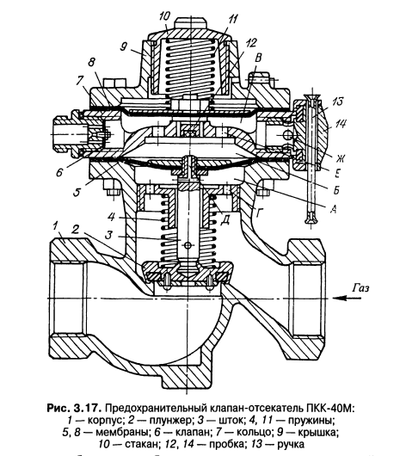

Верхняя мембрана и пробка отжимаются вниз настроечной пружиной 11.

Когда плунжер 2 прижат к седлу и проход газа отсутствует, входное давление газа поддерживается в камерах А, Б и В, так как камеры соединены между собой отверстиями Г, Д и Е.

Для того чтобы клапан открылся, с помощью ручки 13 отворачивают пробку 14, через отверстие Ж камера В соединяется с атмосферой.

Так как площадь каждого из отверстий Е и Ж намного больше площади отверстия сопла Д то давление в камерах Б и В падает и нижняя мембрана 5 под действием входного давления поднимается вверх до тех пор, пока сопло Д не упрется в резиновую пробку 12. Вместе с мембраной 5 поднимаются вверх шток 3 и плунжер 2, открывая проход газа. При этом сопло Д оказывается перекрытым, камеры Б и В разобщены с входной полостью клапана.

Через открытый клапан 6 в камеру В поступает импульс выходного давления в газопроводе, и после ввертывания пробки 14 на место в камере Д устанавливается такое же давление, что и в контролируемой точке газопровода.

На срабатывание при заданном выходном давлении после регулятора клапан настраивают пружиной 11 с помощью стакана 10. При повышении давления газа в камере В выше заданного усилие, действующее на мембрану 8 снизу, преодолевает малые сжатия пружины, и мембрана поднимается вверх, открывая сопло Д. Камера Б через отверстия Г и Д соединяется с входным патрубком корпуса, давление по обе стороны мембраны выравнивается и плунжер 2 перекрывает проход газа к регулятору.